

ПЛАН ЗАСТРОЙКИ
ПО КОМПЕТЕНЦИИ «РАЗРАБОТКА ВИРТУАЛЬНЫХ МИРОВ»

г. Пенза, 2026
Актуальный план застройки для проведения чемпионата.
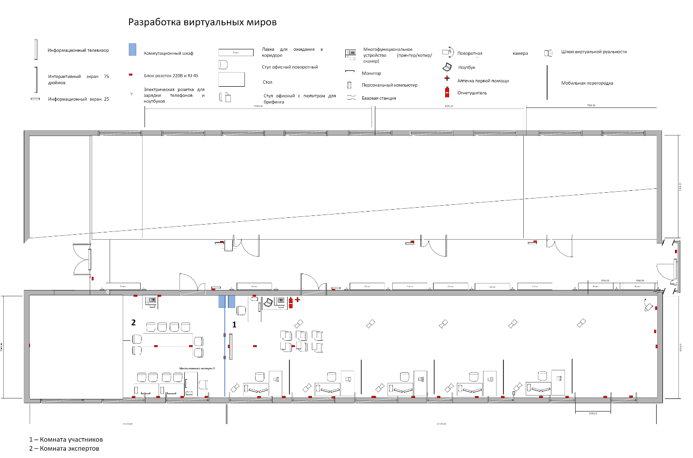
Площадь рабочей зоны для работы с оборудованием виртуальной реальности составляет не менее 7 м² для каждого участника.
Комната участников находится в помещении №1. Комната экспертов и главного эксперта находятся в помещении №2. Зона работы главного эксперта располагается в помещении №2.

